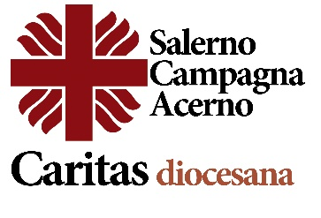
C.S. Si presenta il Dossier 2019 sulle povertà e risorse. Un resoconto degli ultimi 13 anni di interventi della Caritas
Venerdì 4 ottobre, festa di San Francesco di Assisi, presso la Sala Conferenze della Caritas di Salerno Campagna Acerno alle ore 11:00, alla presenza di S.E. Mons. Andrea Bellandi, Arcivescovo di Salerno Campagna Acerno, e del Direttore don Marco Russo, si presenterà alla stampa il Dossier 2019 su Povertà e Risorse “La voce dei numeri”.
Un’analisi con tutti i dati raccolti dai vari servizi della Caritas presenti sul territorio della Diocesi di Salerno, su quelle che sono le maggiori emergenze in termini di povertà, emarginazione e integrazione che a oggi affliggono gran parte della nostra provincia.
La Chiesa salernitana, attraverso la missione della Caritas diocesana, ha messo in campo progetti, opere segno, interventi e strutture al fine di alleviare le sofferenze degli ultimi e dei dimenticati, e nel dossier sono riportati tutti i dati relativi agli interventi effettuati nell’anno 2018, e un report storico, per molti servizi a partire dall’anno 2007, che offrirà un’interessante chiave di lettura del nostro territorio, soprattutto di come è andato modificandosi nel corso del tempo il variegato mondo della “povertà”, intesa nel senso più ampio del termine.
Si scoprirà come, in riferimento a determinate emergenze, siano cresciuti gli utenti italiani rispetto agli stranieri o viceversa. Un’analisi che si pone come punto di partenza per progettare e programmare interventi di sostegno e solidarietà per il futuro, e anche come utile strumento da condividere con le amministrazioni pubbliche, al fine di razionalizzare gli interventi e aumentare ancora di più la collaborazione.
Una copia del Dossier 2019 sarà donata a quanti interverranno con una piccola sorpresa.

Rocco Papa
329.4070806

